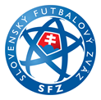 | KLUBOVÝ LICENČNÝ SYSTÉM SFZ  Licenčné konanie – športové licenčné kritériá, verzia 23-10  Účasť povinných osôb A-družstva mužov / žien klubu na podujatí k otázkam rozhodovania a pravidiel futbalu | 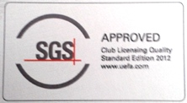

V súlade so znením Smernice SFZ pre štart v UWCHL a Demišport lige, príloha 4, čl. 5 a čl. 86 Smernice klubového licenčného systému SFZ, vydanie 2023, svojim podpisom potvrdzujem účasť na podujatí k otázkam rozhodovania a pravidiel futbalu.

P.č. | Priezvisko a meno | Funkcia v A-družstve | Podpis
1. |  | Tréner/ka
2. |  | Asistent/ka trénera/ky
3. |  | Kapitán/ka
4. |  | Zástupca/kyňa kapitána/ky
5. |  | Vedúci/a družstva
6.
7.
8.
9.
10.
11.
12.
13.
14.
15.
16.
17.
18.
19.
20.

V dňa

___________________________________________ ________________________________________________
Podpis oprávnenej osoby a razítko klubu Meno a podpis školiteľa

SFZ TLAČIVÁ LICENČNÉHO KONANIA strana 1/1

